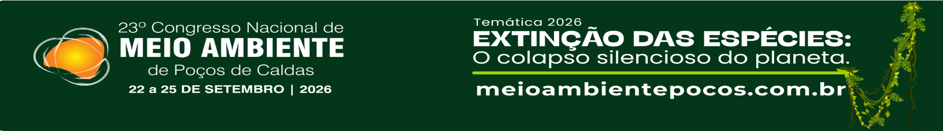

VARIABILIDADE ESPACIAL E TEMPORAL DOS FOCOS DE INCÊNDIO NO BIOMA CAATINGA DURANTE OS EVENTOS DE EL NIÑO (2015–2016) E LA NIÑA (2017–2018)

¹Rayane Ferreira da Costa, ²Cristiano Prestrelo de Oliveira, ³Eduardo Nunes Cho-Luck, ¹Ester de Moura Costa, ¹Bernardo Bruno Dias Baracho

¹Departamento de Ciências Atmosféricas e Climáticas – DCAC-UFRN;, e-mail: rayane.ferreira.130@ufrn.edu.br; ester.moura.143@ufrn.edu.br; bernardo_bdb@hotmail.com; ²Docente. Centro de Ciências Exatas e da Terra - UFRN - Lagoa Nova, Natal - RN. Laboratório de Variabilidade e Mudanças Climáticas - CLIMVAR, e-mail: cristiano.prestrelo@ufrn.br; ³Programa de Pós Graduação em Ciências Climáticas - PPGCC-UFRN, e-mail: choluck.eduardo@gmail.com

Ambiente e Clima:
Gestão de riscos climáticos

Resumo

Os incêndios florestais são um importante risco ambiental no bioma Caatinga, sendo fortemente impactado devido aos fatores climáticos e a variabilidade interanual. Este estudo analisou a distribuição espacial, sazonal e a intensidade dos focos de incêndio durante eventos de El Niño (2015–2016) e La Niña (2017–2018), utilizando dados do Programa Queimadas do INPE, que é composto por dados de temperatura de brilho captados pelos sensores MODIS e AVHRR. Os resultados indicaram maior ocorrência e intensidade dos focos durante o El Niño, com a maior parte desses focos ocorrendo entre setembro e novembro.
Palavras-chave: ENOS; Precipitação; Seca; Sensoriamento Remoto; Temperatura de Brilho.

Introdução

Os incêndios florestais são um importante risco ambiental no Nordeste da América do Sul, sendo influenciados por fatores como temperatura, precipitação e disponibilidade hídrica da vegetação. Segundo Castellanos et al. (2022), essa região apresenta aumento na duração das secas e projeções de maior aridez, condições estas que favorecem a ocorrência de incêndios. Nesse contexto, a Caatinga se destaca como um dos biomas brasileiros mais vulneráveis às mudanças climáticas, devido à elevada sensibilidade de sua vegetação às variações na disponibilidade hídrica e ao histórico de degradação da cobertura vegetal (Castellanos et al., 2022). Além das mudanças climáticas, a variabilidade interanual também influencia o regime de chuvas no Nordeste do Brasil (NEB). Entre seus principais moduladores temos o fenômeno El Niño–Oscilação Sul (ENSO), cuja fase quente (El Niño) favorece condições mais secas, enquanto a fase fria (La Niña) tende a aumentar o regime de precipitação (Marengo; Torres; Alves, 2017; Silva et al, 2025). Compreender a ocorrência e a intensidade dos focos de incêndio é essencial para o monitoramento ambiental e o planejamento de ações de prevenção e gestão de riscos climáticos. Portanto, este estudo teve como objetivo analisar a distribuição espacial, sazonal e a intensidade dos focos de incêndio no bioma Caatinga durante os eventos de El Niño (2015–2016) e La Niña (2017–2018).

Metodologia
Este estudo caracteriza-se como uma pesquisa quantitativa, na qual foram analisados os focos de incêndio registrados no bioma Caatinga (Figura 1) entre 2015 e 2018. Foram utilizados dados disponibilizados pelo Programa Queimadas do Instituto Nacional de Pesquisas Espaciais (INPE), obtidos por meio dos sensores MODIS e AVHRR, onde os algoritmos de detecção são baseados na temperatura de brilho detectada pelos satélites.
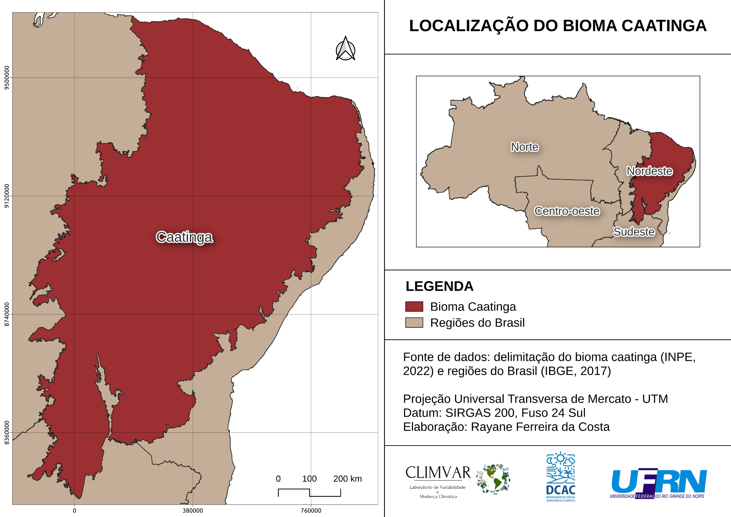
Figura 1: Localização do bioma caatinga.

Fonte: Autora (2026).
Os dados foram filtrados para o período de 2015 a 2018 e classificados de acordo com a fase do fenômeno ENSO, considerando os anos de 2015–2016 como período de El Niño (EN) e os anos de 2017–2018 como La Niña (LN). A intensidade dos focos foi avaliada com base na variável temperatura de brilho, cujos valores foram classificados em cinco categorias (Baixo, Moderado, Alto, Muito Alto e Extremo) utilizando os quantis da distribuição observada no período de estudo (Tabela 1). Posteriormente, foram analisadas as quantidades de focos registradas em cada classe de intensidade para cada fase do ENSO e para cada mês pertencente a essas fases.
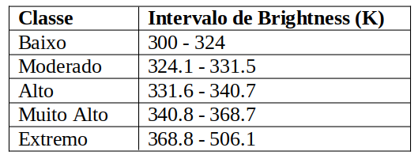
Tabela 1 - Classificação de intensidade dos focos de incêndio na Caatinga, definidas a partir dos quantis da distribuição da temperatura de brilho (brightness) observada entre 2015 e 2018.

Fonte: Autora (2026).

Resultados e Discussão

No período de EN (Figura 2) foram registrados mais de 12 mil focos para as classificações de baixa e moderada intensidade, cerca de 13 mil focos altos, aproximadamente 11 mil focos muito altos e 3,5 mil focos extremos. Durante a LN houve redução em todas as categorias, com aproximadamente 9,5 mil focos baixos, 9 mil moderados, menos de 8 mil altos, cerca de 6 mil muito altos e menos de 2 mil focos extremos. Esses resultados evidenciam maior ocorrência de focos de incêndio durante o EN, onde é perceptível que a maior diferença está principalmente nos focos baixos, médios, altos e muito altos, pois os mesmos são os que mais diferem em relação à quantidade entre um fenômeno e o outro, com os extremos possuindo valores mais aproximados. Esse comportamento está associado à seca prolongada que atingiu o NEB entre 2012 e 2016, intensificada pelo evento muito forte de EN de 2015–2016 (Null, 2025), que agravou o déficit de precipitação na região (Medeiros et al., 2020). A redução da umidade do solo e da vegetação favorece a disponibilidade de biomassa, que é um combustível para a ocorrência e propagação do fogo. Durante o longo evento de seca no NEB, a transição para uma configuração de LN em 2017 gerou expectativas favoráveis de que a estiagem chegaria ao fim, contudo condições atmosféricas e oceânicas neutralizar esse efeito, de forma que a recuperação efetiva do estado de seca na maior parte do território ocorreu apenas em 2018, o que permitiu que o volume de chuvas finalmente retornasse à média climatológica (Pontes Filho et al., 2020), as condições mais úmidas associadas ao aumento da precipitação tendem a reduzir a ocorrência dos incêndios.

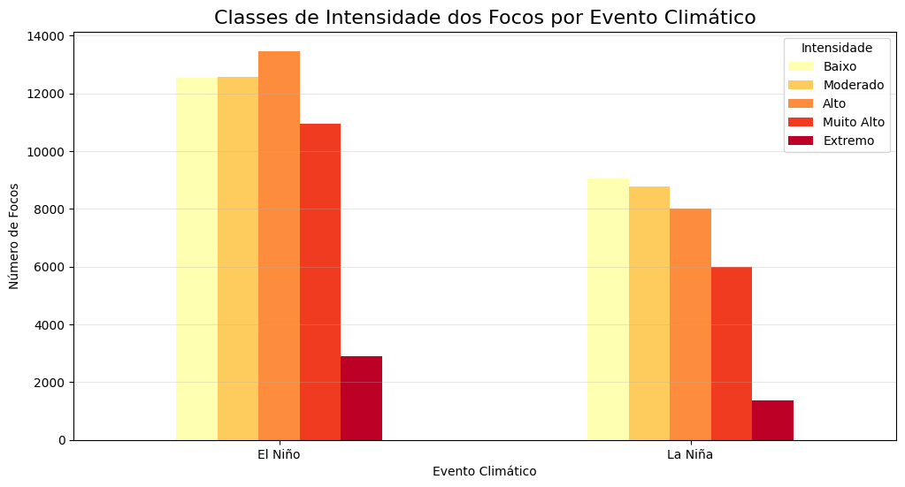
Figura 2 - Número de focos de incêndio classificados por intensidade durante eventos de El Niño (2015–2016) e La Niña (2017–2018) no bioma Caatinga.

Fonte: Autora (2026).

Entretanto, a distribuição espacial dos focos (Figura 3) permanece semelhante entre as fases do ENSO, indicando que as áreas mais suscetíveis aos incêndios mantêm praticamente a mesma localização, variando principalmente a intensidade e o número de ocorrência de focos de incêndio.

Figura 3 - Distribuição espacial dos focos de incêndio classificados por intensidade durante eventos de El Niño (2015–2016) e La Niña (2017–2018) no bioma Caatinga.
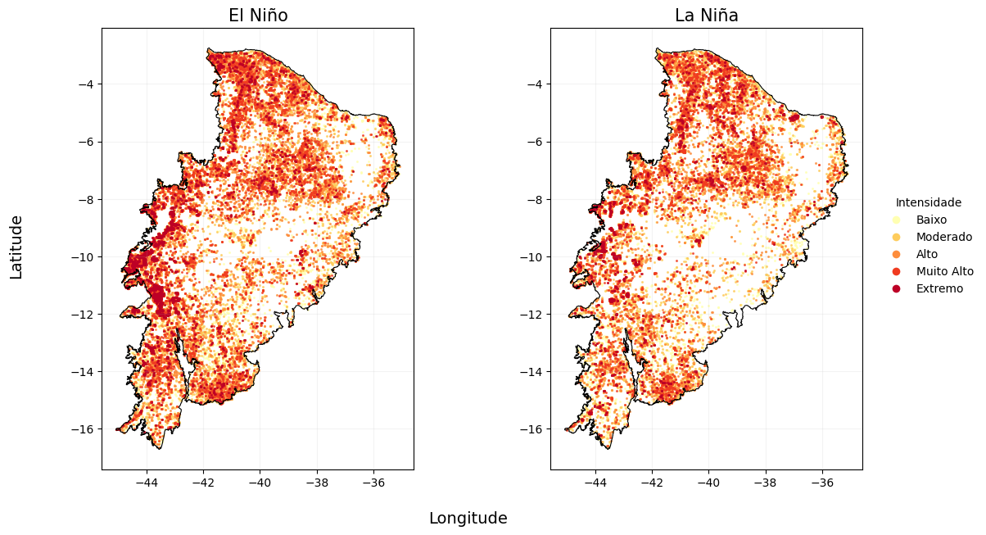

Fonte: Autora (2026).

Nota-se um comportamento sazonal semelhante durante os períodos de EN e LN (Figura 4), com baixa ocorrência de focos de incêndio entre janeiro e julho e aumento gradual a partir de agosto. Em ambos os eventos, os maiores registros concentram-se entre setembro e novembro, com pico em outubro, o que corresponde ao período seco e ao início da primavera na região. Entretanto, durante o EN, observa-se um aumento do número de focos em todas as classes de intensidade, especialmente entre setembro e outubro, quando foram registrados os maiores registros de focos. No período de LA, embora o padrão sazonal seja semelhante, o número de focos é significativamente menor, com picos aproximadamente pela metade daqueles observados durante o EN.

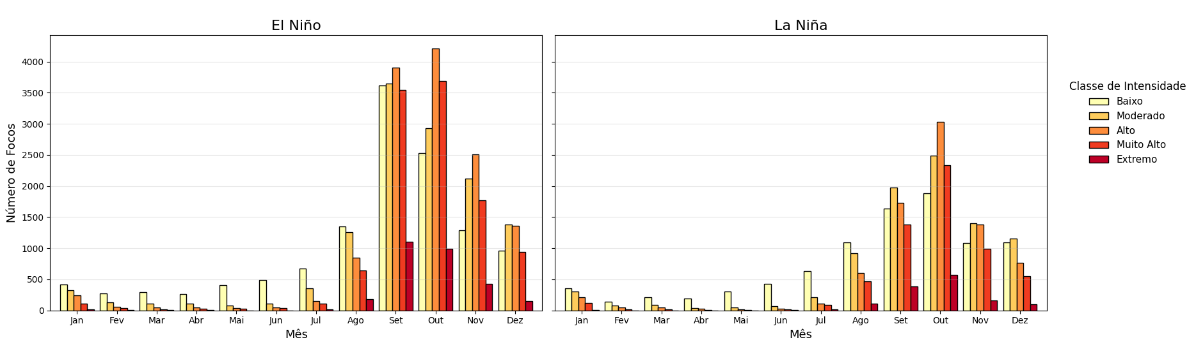
Figura 4 - Focos de incêndio mensais classificados por intensidade durante eventos de El Niño (2015–2016) e La Niña (2017–2018) no bioma Caatinga.

Fonte: Autora (2026).

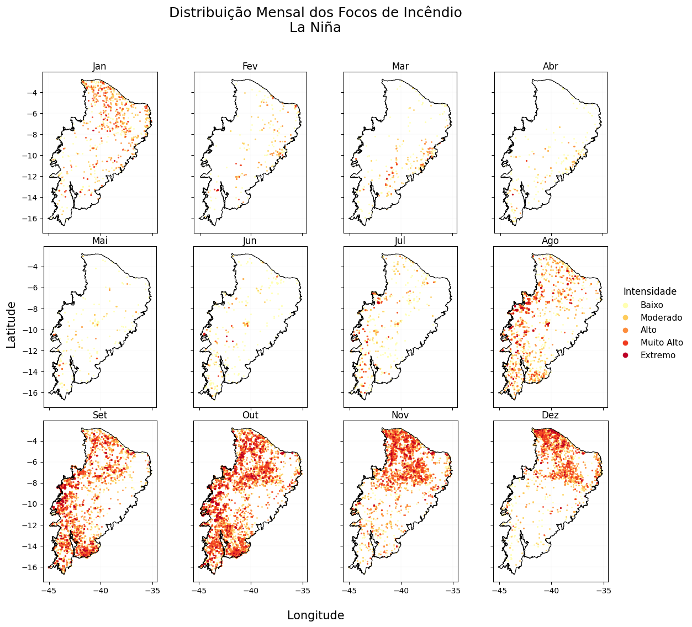
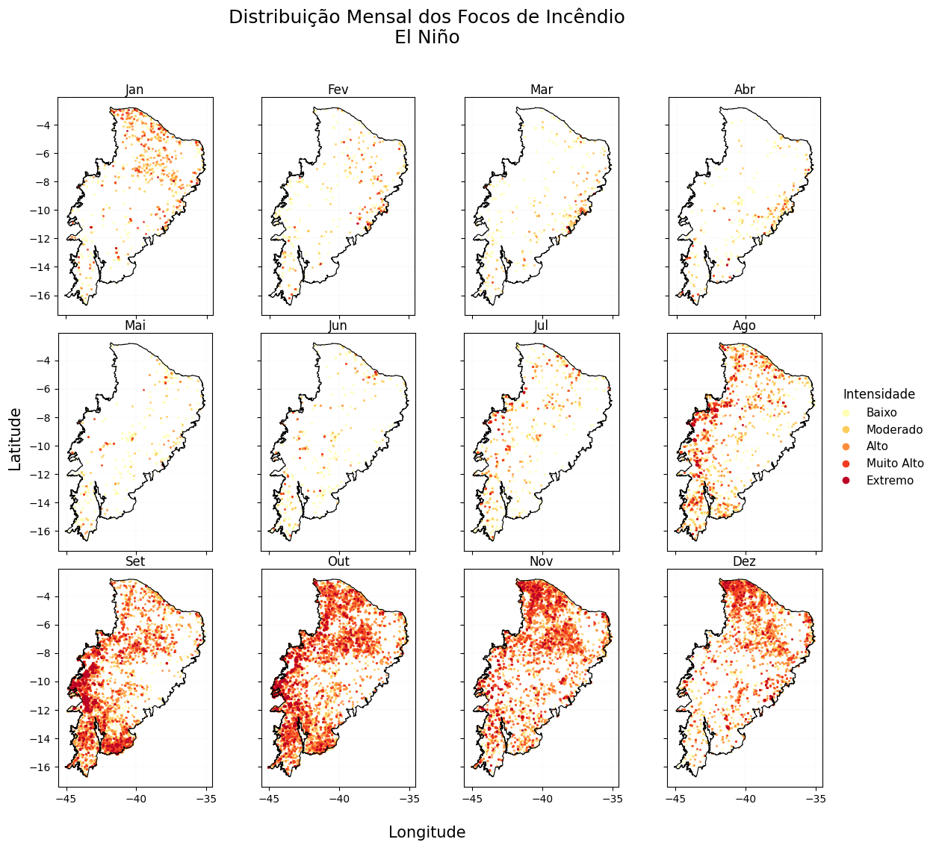
Figura 5: Distribuição espacial dos focos de incêndio classificados por intensidade durante: a) El Niño (2015–2017) e b) La Niña (2017–2018) no bioma Caatinga.
b)
a)

Fonte: Autora (2026).

Em relação à distribuição espacial dos focos (Figura 5), observa-se que, entre janeiro e julho, os registros encontram-se distribuídos de forma mais dispersa ao longo do bioma em ambos os eventos. A partir de agosto, verifica-se maior concentração de focos na porção oeste da Caatinga. Em setembro, essa concentração torna-se mais evidente entre os setores oeste e sul do bioma nos dois eventos. Em outubro, observa-se uma expansão dos focos em direção ao norte, mantendo-se elevada a concentração nas porções oeste e sul durante o evento de EN. Já na LN, os focos passam a se concentrar principalmente na porção norte do bioma. Em novembro, os registros permanecem distribuídos na maior parte da Caatinga durante o EN, enquanto na LN concentram-se predominantemente ao norte do bioma. Em dezembro, observa-se comportamento semelhante entre os eventos, diferindo apenas na quantidade de focos registrados.

Conclusão
Conclui-se que a uma maior ocorrência de focos de incêndio durante o EN em comparação à LN em todas as classes de intensidade. A sazonalidade mostrou-se semelhante entre os períodos, com concentração do maior número de focos entre setembro e novembro, enquanto a distribuição espacial indicou expansão das áreas afetadas ao longo da estação seca. Esses resultados mostram que, independentemente da fase do ENSO, o padrão espacial e sazonal dos focos de incêndio permanece semelhante, com os maiores registros concentrados nos mesmos meses e locais.

Referências
CASTELLANOS, E. et al. Central and South America. In: PÖRTNER, H.-O. et al. (eds.). Climate Change 2022: Impacts, Adaptation and Vulnerability: Contribution of Working Group II to the Sixth Assessment Report of the Intergovernmental Panel on Climate Change. Cambridge; New York: Cambridge University Press, 2022. p. 1689–1816. DOI: 10.1017/9781009325844.014.

MARENGO, J. A.; TORRES, R. R.; ALVES, L. M. Drought in Northeast Brazil-Past, present, and future. Theoretical and Applied Climatology, v. 129, n. 3–4, p. 1189–1200, 2017. DOI: 10.1007/s00704-016-1840-8.

MEDEIROS, F. J.; OLIVEIRA, C. P.; TORRES, R. R. Climatic aspects and vertical structure circulation associated with the severe drought in Northeast Brazil (2012–2016). Climate Dynamics, v. 55, p. 2327–2341, 2020. DOI: 10.1007/s00382-020-05385-1.

NULL, J. El Niño and La Niña Years and Intensities: Based on Oceanic Niño Index (ONI). GGWeather, 2025. Disponível em: https://ggweather.com/enso/oni.htm. Acesso em: 10 jul. 2026.

PONTES FILHO, J. D. et al. Copula-based multivariate frequency analysis of the 2012–2018 drought in Northeast Brazil. Water, v. 12, n. 3, p. 834, 2020. DOI: 10.3390/w12030834.

SILVA, M. D. P. B. et al. Drought in northeast brazil: history, climatic and social implications. Revista Brasileira de Climatologia, v. 37, p. 820–842, 2025. DOI: 10.55761/abclima.v37i21.19848.

